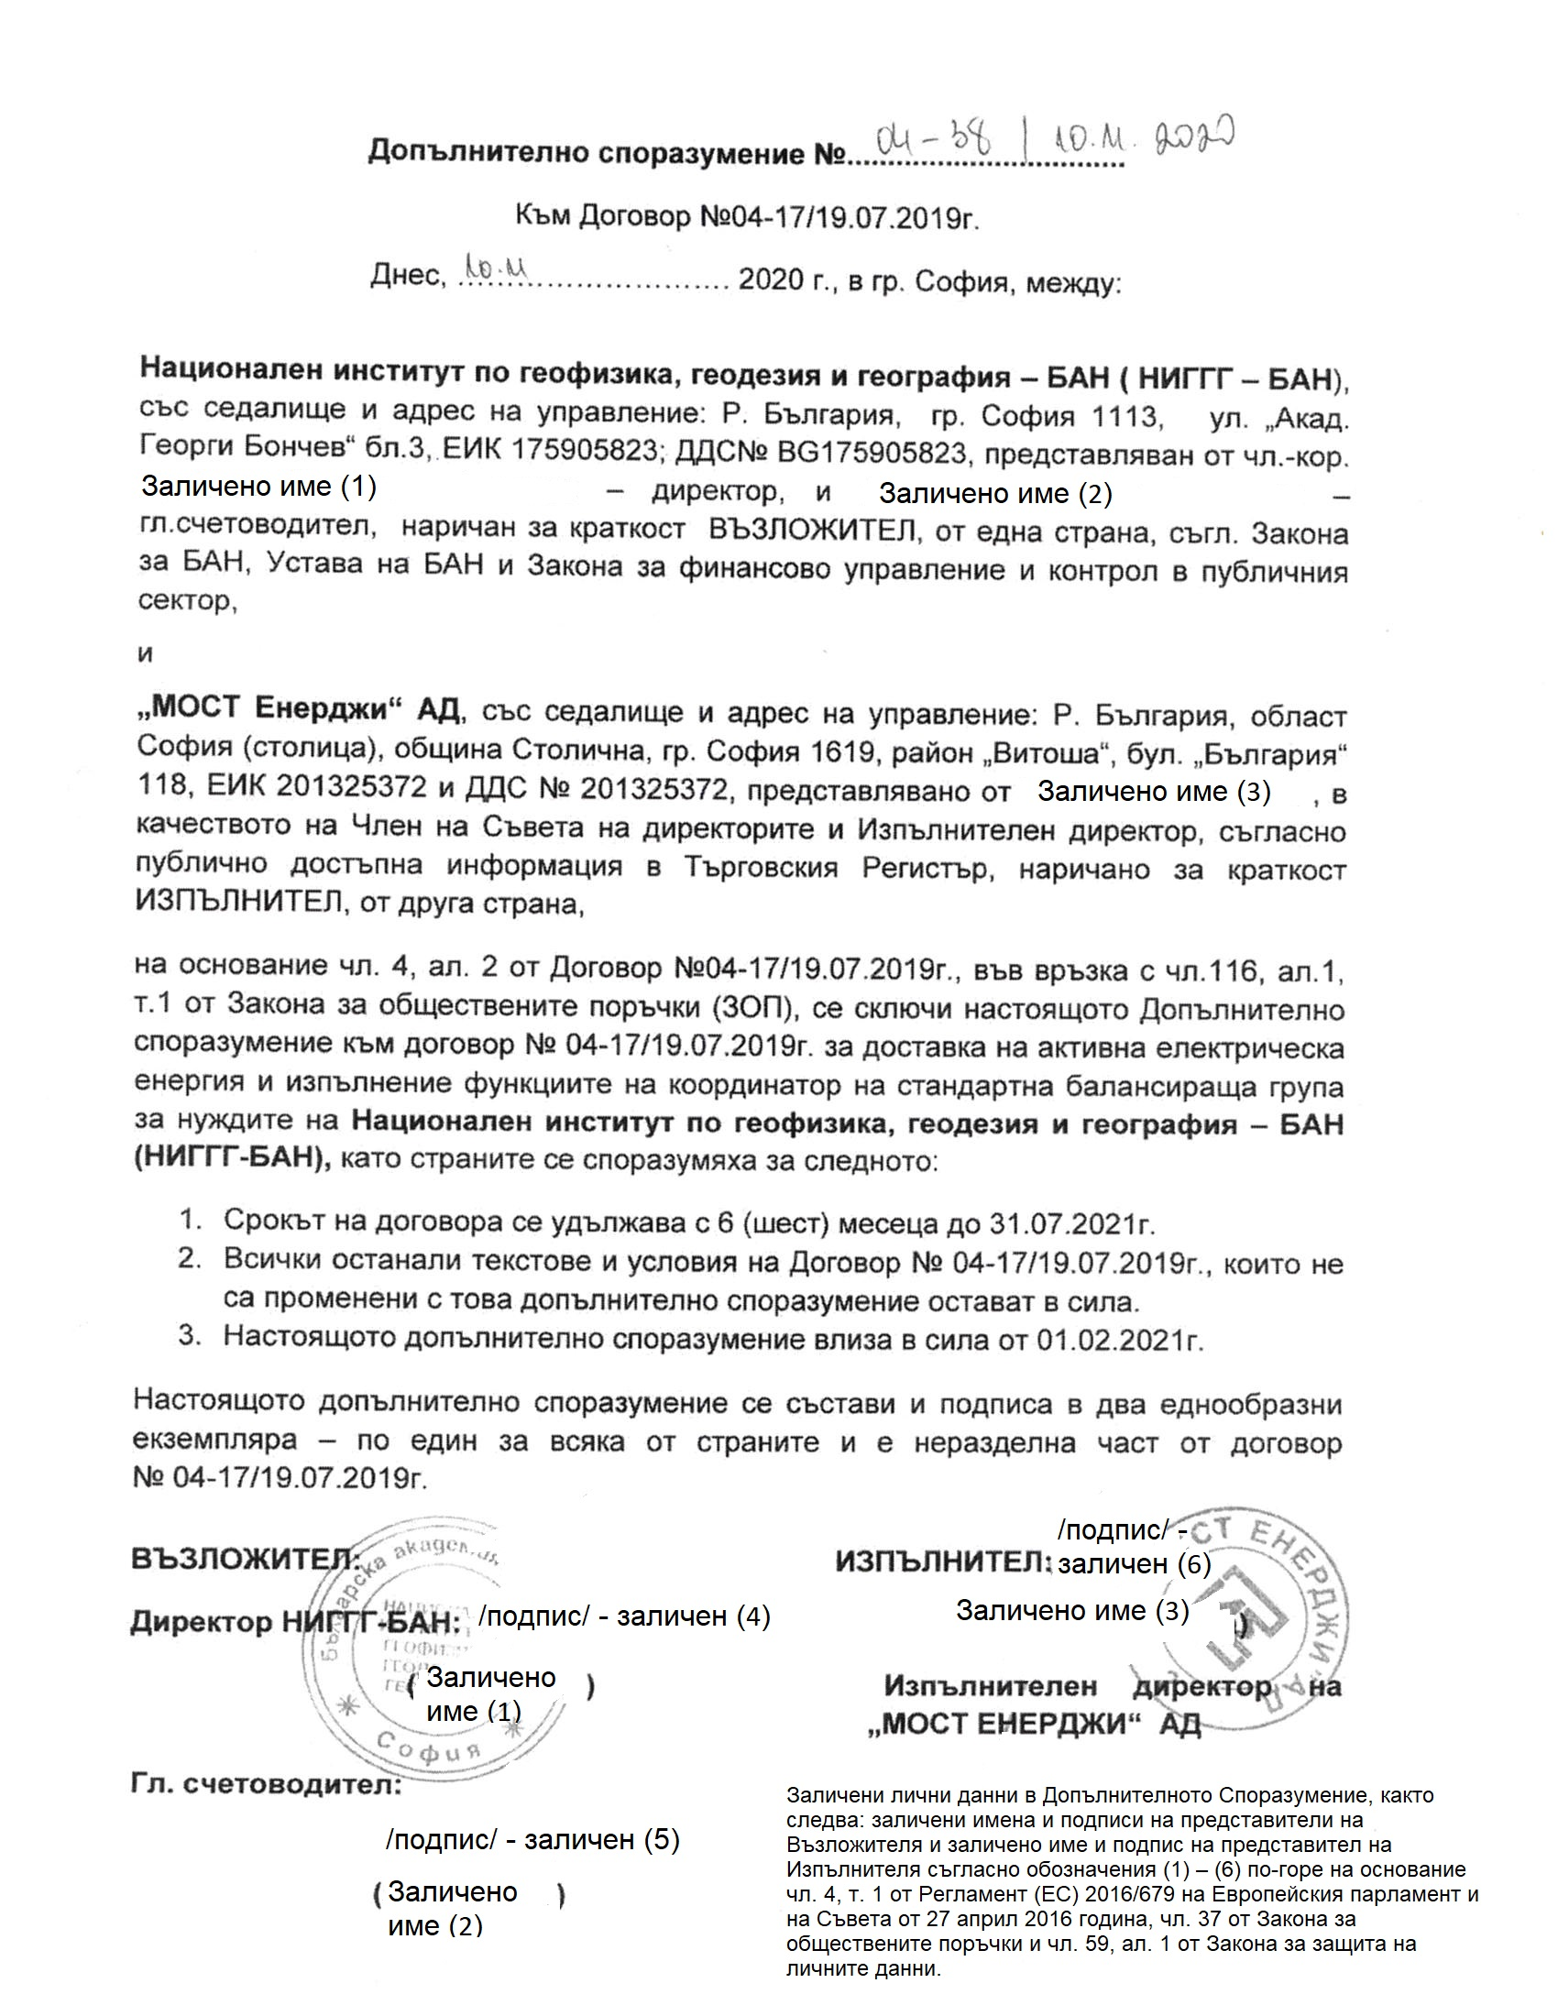

Заличени лични данни в Допълнителното Споразумение, както следва: заличени имена и подписи на представители на Възложителя и заличено име и подпис на представител на Изпълнителя съгласно обозначения (1) – (6) по-горе на основание чл. 4, т. 1 от Регламент (ЕС) 2016/679 на Европейския парламент и на Съвета от 27 април 2016 година относно защитата на физическите лица във връзка с обработването на лични данни и относно свободното движение на такива данни и за отмяна на Директива 95/46/EО (Общ регламент относно защитата на данните), чл. 37 от Закона за обществените поръчки и чл. 59, ал. 1 от Закона за защита на личните данни.

